不 符 合 项 报 告

|  |  |  |  |
| --- | --- | --- | --- |
| **审核领域及类型** | **■QMS****■EMS　　　■OHSMS**  **质量管理体系：初次认证第（二）阶段**  **环境管理体系：初次认证第（二）阶段**  **职业健康安全管理体系：初次认证第（二）阶段** | | |
| **受审核方** | **杭州天助化工有限公司** | | |
| **受审核部门** | **办公室** | **陪同人员** | **洪小燕** |
| **不符合事实描述:**  **公司办公室现场未发现有灭火器，也无消防安全检查相关记录。**  **上述事实不符合：□ GB/T 19001:2016 idt ISO 9001:2015标准 条款**  **□ GB/T 50430-2017标准 条款:**  **■ GB/T 24001-2016 idt ISO 14001:2015标准 8.1 条款**  **□ GB/T 28001-2011 idt OHSAS 18001:2007标准 条款**  **■ ISO45001：2018标准 8.1 条款相关要求**  **不符合性质：□严重　　　■一般**  **审核员： 林兵、任泽华、王央央 审核组长：林兵 受审核方代表：洪小燕**  **日 期：2020.4.21 日 期： 2020.4.21 日 期：** | | | |
| **纠正措施验证（包括验证的主要内容和结果）**  **已纠正，基本有效。**  **林兵**  **审核员： 日期： 2020.4.24** | | | |

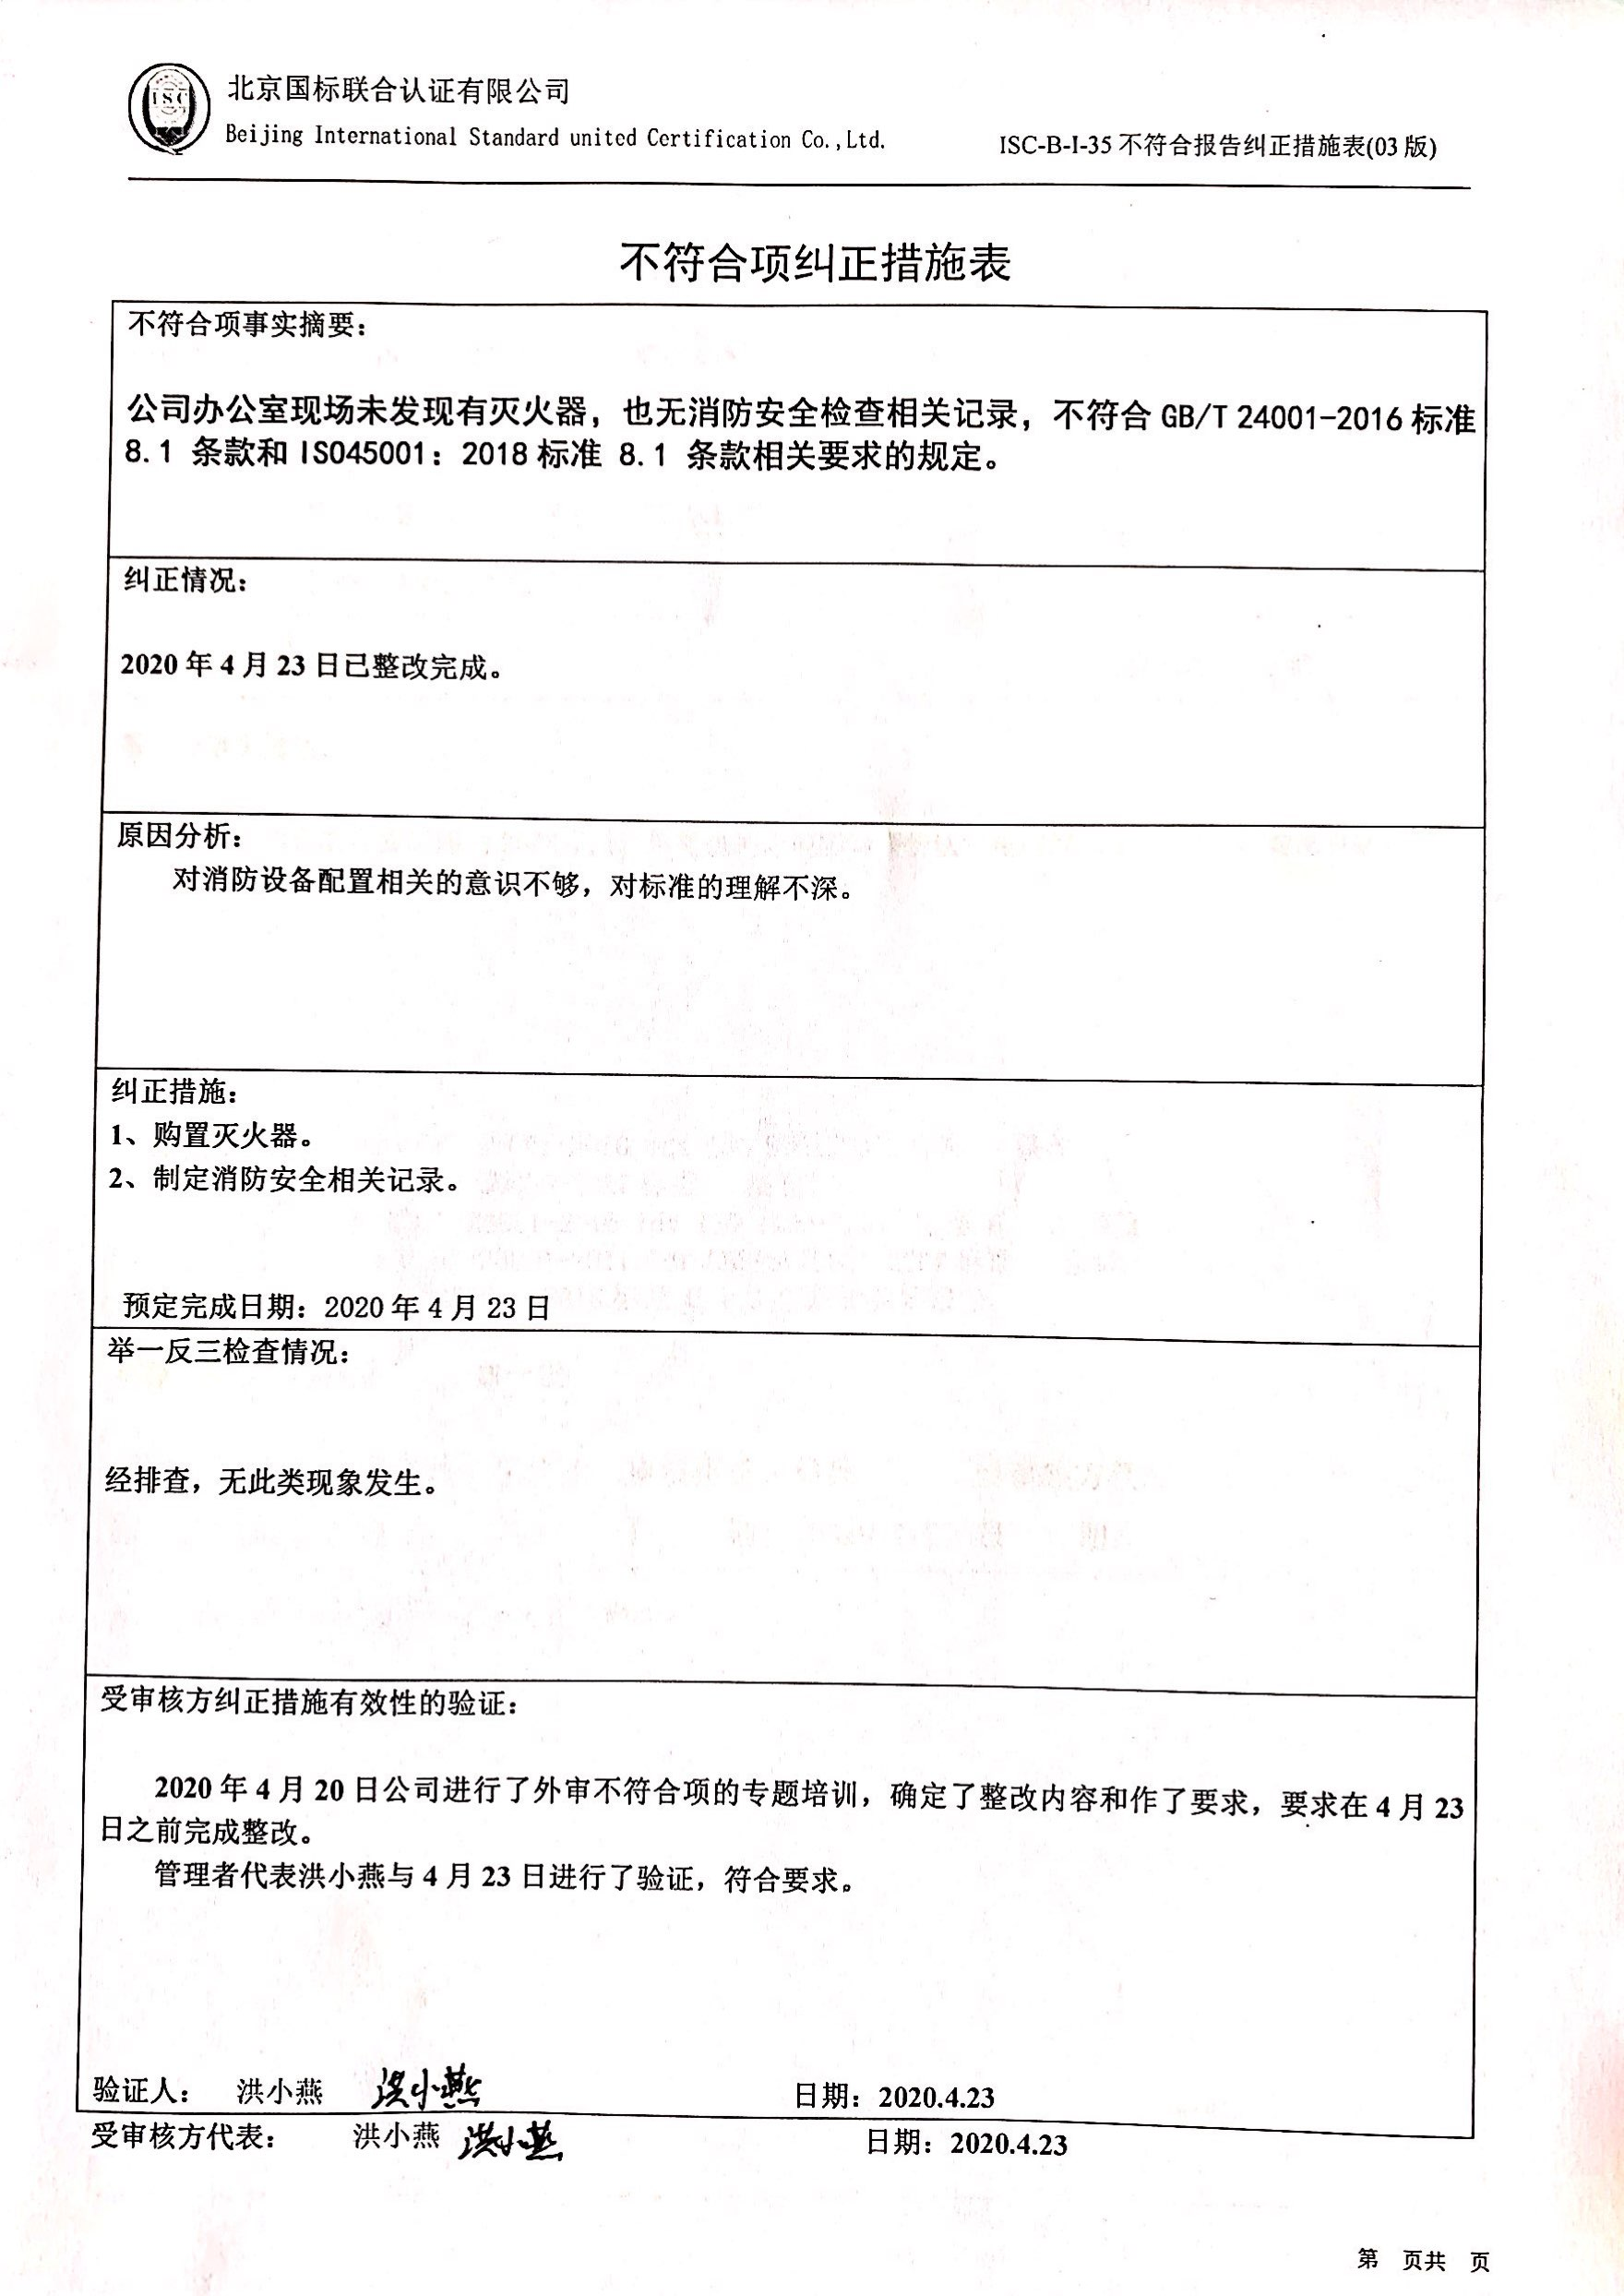不符合项纠正措施表

|  |
| --- |
| **不符合项事实摘要：** |
| **纠正情况：** |
| **原因分析：** |
| **纠正措施：**  **预定完成日期：** |
| **举一反三检查情况：** |
| **受审核方纠正措施有效性的验证：**  **验证人： 日期：** |

**受审核方代表： 日期：**

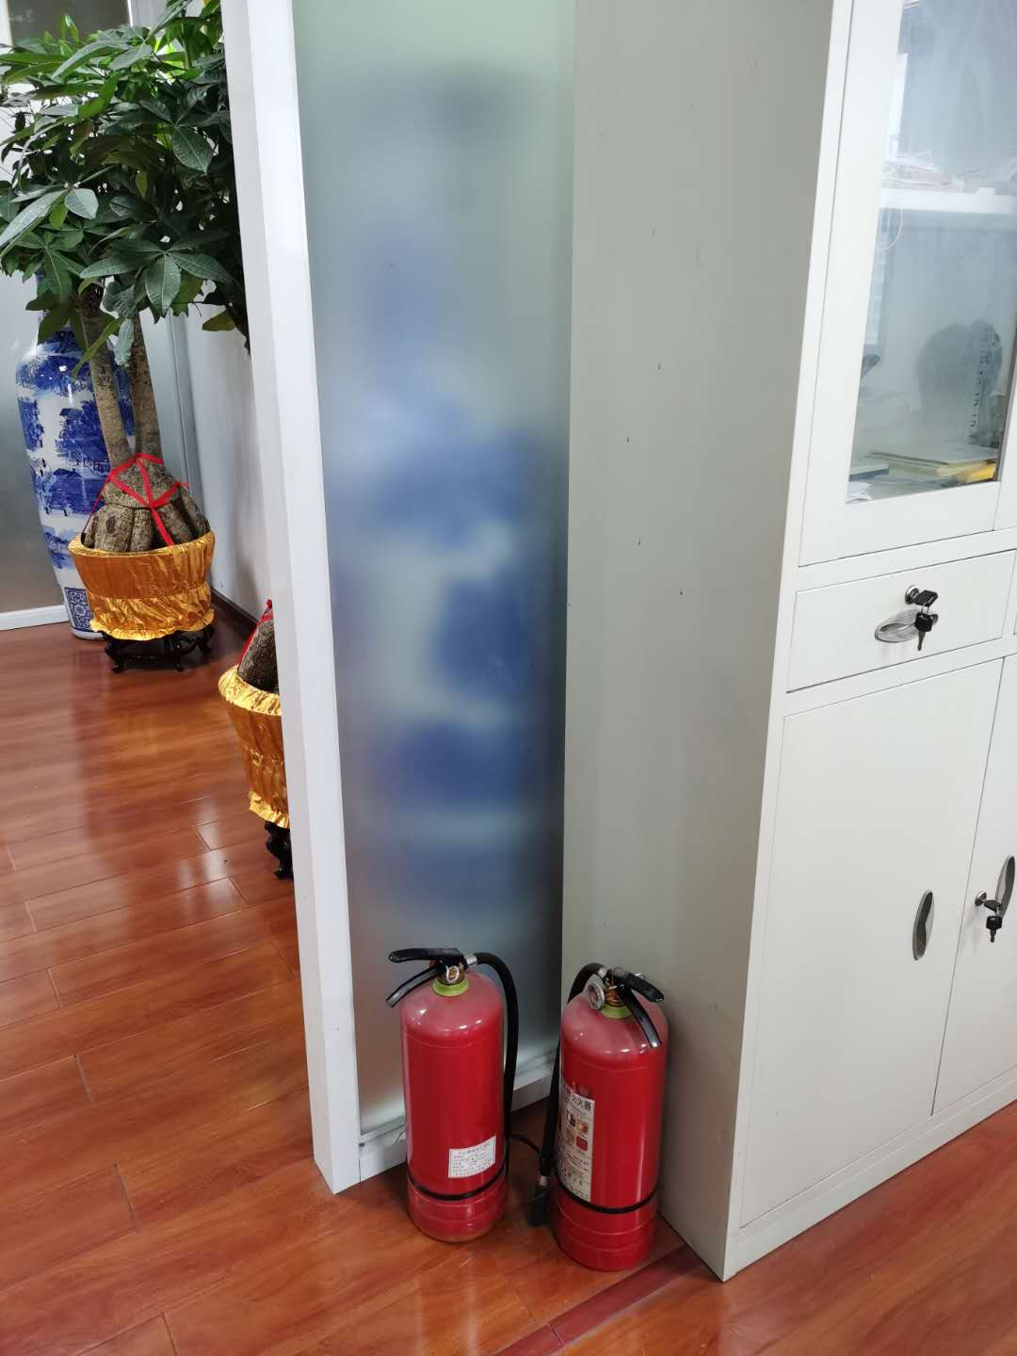

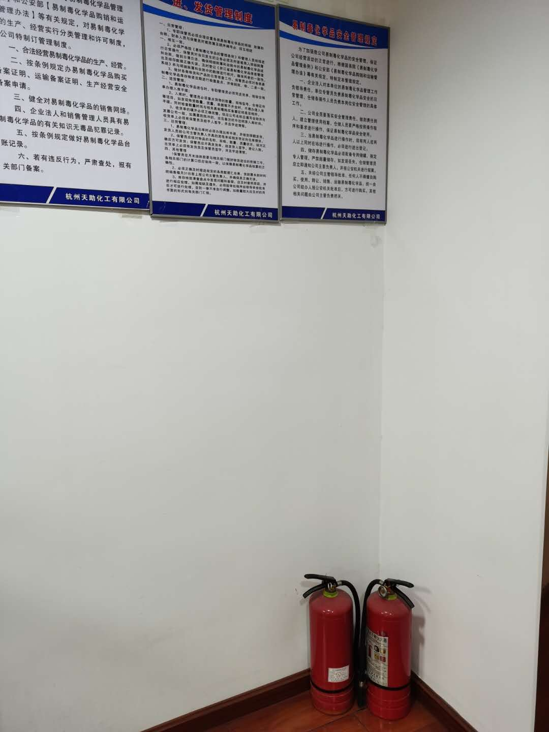

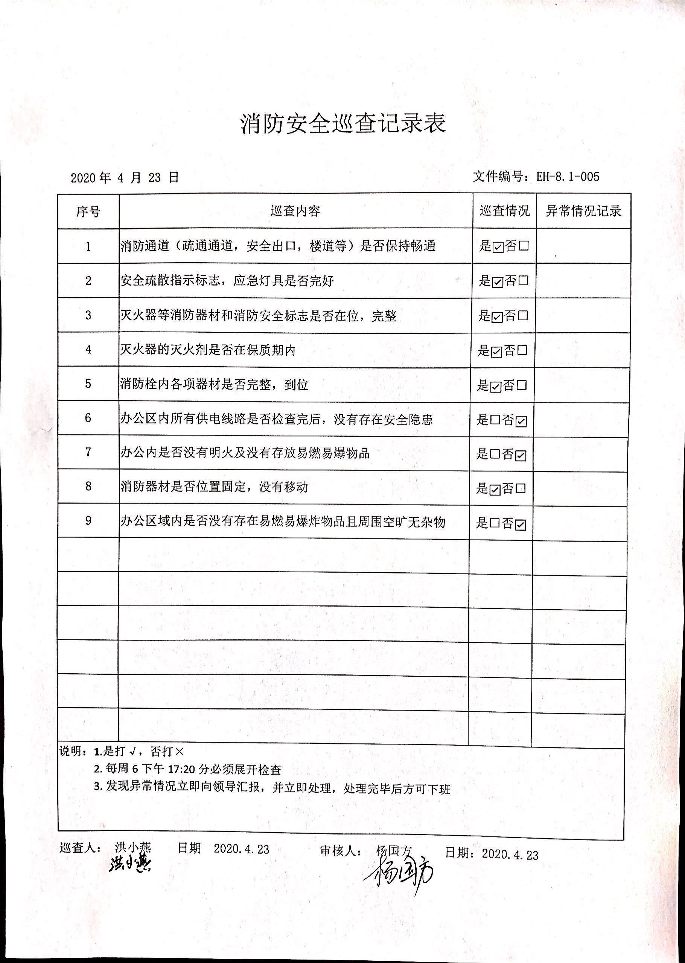

不 符 合 项 报 告

|  |  |  |  |
| --- | --- | --- | --- |
| **审核领域及类型** | **■QMS　　■EMS　　　■OHSMS**  **质量管理体系：初次认证第（二）阶段**  **环境管理体系：初次认证第（二）阶段**  **职业健康安全管理体系：初次认证第（二）阶段** | | |
| **受审核方** | **杭州天助化工有限公司** | | |
| **受审核部门** | **管理层** | **陪同人员** | **朱莹** |
| **不符合事实描述:**  **所提供的宪法实施时间为2004.3.1；所提供的环境影响评价法实施时间为2016.9.1，均未更新。**  **上述事实不符合：□ GB/T 19001:2016 idt ISO 9001:2015标准 条款**  **□ GB/T 50430-2017标准 条款:**  **■ GB/T 24001-2016 idt ISO 14001:2015标准 6.1.3 条款**  **□ GB/T 28001-2011 idt OHSAS 18001:2007标准 条款**  **■ ISO45001：2018标准 6.1.3 条款相关要求**  **不符合性质：□严重　　　■一般**  **洪小燕**  **审核员： 林兵、任泽华、王央央 审核组长：林兵 受审核方代表：**  **日 期：2020.4.21 日 期： 2020.4.21 日 期：** | | | |
| **纠正措施验证（包括验证的主要内容和结果）**  **发现问题基本落实，整改基本有效。**  **林兵**  **审核员： 日期： 2020.4.24** | | | |

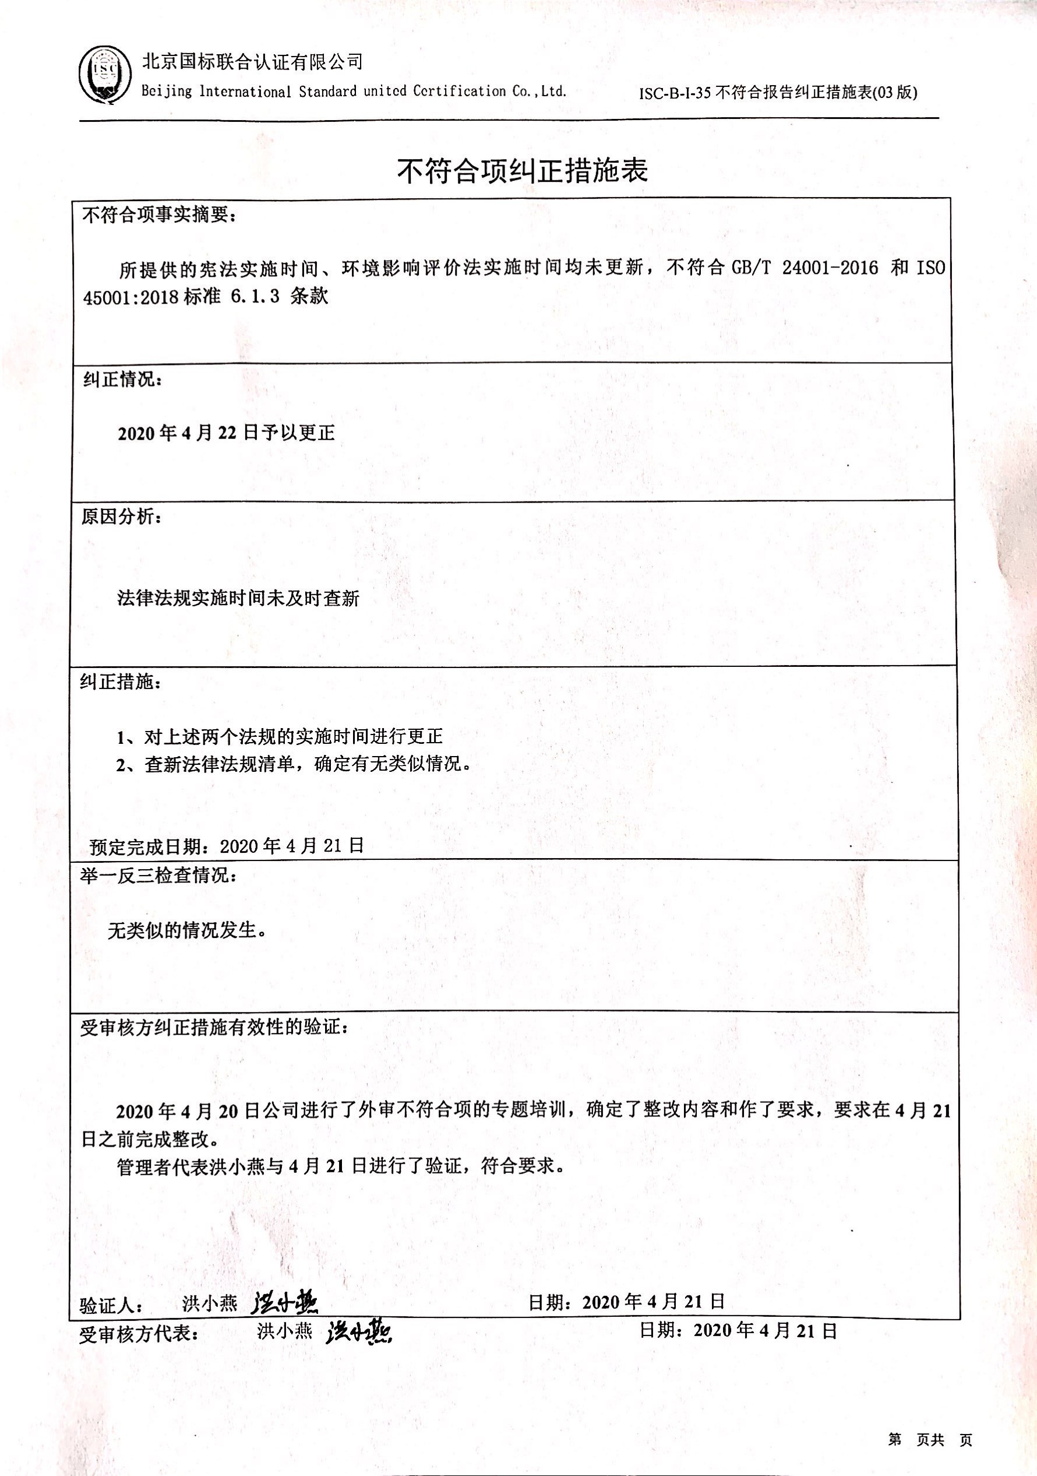不符合项纠正措施表

|  |
| --- |
| **不符合项事实摘要：** |
| **纠正情况：** |
| **原因分析：** |
| **纠正措施：**  **预定完成日期：** |
| **举一反三检查情况：** |
| **受审核方纠正措施有效性的验证：**  **验证人： 日期：** |

**受审核方代表： 日期：**

